**LINSLUSEN**

**Nr 4, december 2023**



Synskadades Riksförbund Uppsala län



Håll dig uppdaterad via webbplatsen: [www.srf.nu/uppsalalan](http://www.srf.nu/uppsalalan)

Följ oss på Facebook: SRF Uppsala län

Ring vår aktivitetstelefon: 0730-56 16 83



Linslusen utges av:

SRF Uppsala län, Kungsgatan 64, 753 41 Uppsala

Tfn 018–56 09 24, e-post [uppsala.lan@srf.nu](mailto:uppsala.lan@srf.nu)

Org.nr: 817601 - 0067 Plusgiro: 270687 – 7 Swish: 123 145 5310

Redaktör: Eva Agell

Ansvarig utgivare: Tomas Wallén

Layout: Lotta Lantz

Material till Linslusen skickas alltid till [uppsala.lan@srf.nu](mailto:uppsala.lan@srf.nu)

Linslusen är en medlemstidning för SRF Uppsala län. Den utkommer med cirka fyra nummer per år på storstil, punktskrift, daisy och e-post. Det finns möjlighet att ändra sitt läsmedium för Linslusen utan att det påverkar hur du får annat material. Hör av dig till kansliet på 018–56 09 24 eller [uppsala.lan@srf.nu](mailto:uppsala.lan@srf.nu)



Kansliet är öppet måndagar och onsdagar 10-15, tisdagar och torsdagar 13-17 samt fredagar 10-14:20. Du kan maila till vår kanslist Lotta Lantz på mail [lotta.lantz@srf.nu](mailto:lotta.lantz@srf.nu) eller ringa på telefonnummer 018-56 09 24.

Ombudsman/verksamhetsutvecklare, Nanna Nygren

nås på mail [nanna.nygren@srf.nu](mailto:nanna.nygren@srf.nu) eller på telefonnummer

018–56 09 23 säkrast tisdag - torsdag 08:30-16:00.

Om du vill nå vår ordförande Tomas Wallén kan du ringa på   
0733-68 95 74.

**Innehållsförteckning**

Redaktörens ord 4

Inbjudningar 5

Detta gäller för distriktets aktiviteter 5

Var med och tyck till! 5

Syntolkad film: Hammarskjöld 6

Syntolkad visning på Bror Hjorts Hus 8

Pubafton 3 februari – med Bingo! 8

Brukarråd om ofrivillig ensamhet 9

Att studera när man har en synnedsättning 10

Rapporter 12

Halvårsmöte och en trevlig medlemsfest 12

Uttalande om ledsagning 13

Vår ombudsman Wieslaw tackar för sig 15

Vår nya ombudsman presenterar sig 17

Rapport från Ögats dag 18

Vita käppens dag 20

Kort rapport från SRF Håbo 21

Träff för medlemmarna i Älvkarleby kommun 21

Välfärden växer fram 23

Information 26

Skicka in till Linslusen! 26

SRF Go:s resekatalog! 26

Region Uppsalas beslut om UL:s nya biljettpriser 27

Fritidsbanken 28

Beställ ledarhundskalendern! 29

Teletal 30

Recept 31

Morfar Arnes smaskiga saffranskaka 31

Kalendarium 2023-2024 32

# Redaktörens ord

**Kära Linslusenläsare!**

Nu har vintermörkret sänkt sig över oss och vi får ta till alla medel för att hålla ut tills det ljusnar igen. Ja, jag vet att alla inte håller med mig. Det finns de som njuter av lugn och stillhet när höst och vinter kommer. Vi är inte alla lika. Vi är en härlig blandning med olika egenskaper och förmågor och alla har vi en alldeles särskild betydelse. Jag väntar på ljusets återkomst och det dröjer ju bara några veckor tills det vänder.

Vi i SRF har haft en intensiv höst som innehållit många olika evenemang. Fritidsgruppen är aktiv och bjuder in till olika aktiviteter. Läs inbjudningar och notera i era kalendrar och anmäl er!

Ögats dag, Vita käppens dag och nu senast Halvårsmötet med medlemsfest har engagerat många.

Men också denna höst har blivit vinter och jul och nyår närmar sig. Julbelysning och julskyltning är redan igång och inför varje års slut så blir det naturligt att göra ett mentalt bokslut över året. Livet har alltid sina upp- och nedkurvor. Men jag hoppas vi alla ska kunna se tillbaka på ett bra år. Kanske är det något som hänt under året som ni vill berätta om. Skriv och skicka in till Linslusen. Vi vill gärna ha bidrag från våra läsare.

Så till sist vill jag bara från Redaktionsgruppen, Bengt, Sara och Ann- Kristin och Layout-aren Lotta, tacka för i år och önska er alla en God Jul och Gott Nytt År 2024!

Eva Agell

# Inbjudningar

## Detta gäller för distriktets aktiviteter

Anmälan till distriktets aktiviteter görs till SRF Uppsala läns kansli på [uppsala.lan@srf.nu](mailto:uppsala.lan@srf.nu) eller tfn 018-56 09 24. Anmälan är alltid bindande, vilket betyder att du måste betala om du har anmält dig, även om du lämnar återbud eller inte kommer.

Har du behov av ledsagare så ange det vid anmälan så ordnas gruppledsagare. Har du särskilda behov eller har du någon matallergi, så ange även det vid anmälan.

Vid SRF Uppsala läns aktiviteter utbetalas reseersättning för billigaste färdsätt vid inlämnande av kvitton och reseräkning. Kontakta kansliet för att få blanketten *Reseräkning* eller gå in på vår hemsida och skriv ut den själv.

## Var med och tyck till!

I oktober 2024 är det dags för kongress i Synskadades Riksförbund. Verkligen något att se fram emot. Just nu är det ute två viktiga handlingar på remiss i organisationen, som ska behandlas av kongressen. Styrelsen i distriktet vill inbjuda intresserade medlemmar att vara med och tycka till om dessa!

Intressepolitiska programmet

På kongressen ska ett nytt intressepolitiskt program antas. Här har du chansen att lämna synpunkter på vilka krav som organisationen ska ställa i olika frågor.

Datum: Måndag 11 december 2023

Tid: Kl. 09:30 – 13.00

Plats: Kungsgatan 64, rum 2 i Uppsala

Stadgar för hela organisationen

Ett nytt förslag på stadgar för riksförbundet och de normalstadgar som distrikt och lokalföreningar ska ha är framtaget. Tycker vi som den stadgegrupp som arbetat fram det nya förslaget?

Datum: Tisdag 12 december 2023

Tid: Kl. 09:30 – 13.00

Plats: Kungsgatan 64, rum 2 i Uppsala

Anmäl intresse av att delta senast 6 december till kansliet. Så fort du anmält dig kommer vi att sända ut de handlingar som du behöver ta del av innan träffarna.

## Syntolkad film: Hammarskjöld

Drama-Thriller

Datum: Torsdag 4 januari

Tid: Någon gång på eftermiddagen. Exakt tid och plats

och hur lång filmen är meddelas senast tisdag 2

januari till alla anmälda deltagare på e-post eller via

telefon.

Pris: 149 kr (de tar inte emot kontanter)

Biljetter löses ut i kassan där man säljer godis och dricka.

Syntolk Lotta Granér.

Sista anmälningsdag torsdag 28 december till Ann-Kristin på [uppsala.lan@srf.nu](mailto:uppsala.lan@srf.nu) eller 070-327 72 26.

Har du frågor kontakta Ann-Kristin Andersson 070-327 72 26 eller e-post [annand1946@gmail.com](mailto:annand1946@gmail.com)

1961 har Dag Hammarskjöld ett år kvar på sin post som FN:s Generalsekreterare. Därefter ska han flytta till sitt hus på Österlen och den efterlängtade friheten. Men samtidigt rasar det Kalla Kriget för fullt och brännpunkten ligger i Kongo. Dag Hammarskjöld tar på sig uppdraget att mäkla fred och enighet i landet. Ett omöjligt uppdrag, enligt många. Ett självmords-uppdrag enligt andra.

Regi: Per Fly

Skådespelare: Mikael Persbrandt, Thure Lindhardt, Colin Salmon, Sara Soulié, Cian Barry m fl

Välkomna

Fritidsgruppen

## 

## Syntolkning: Tecknad svartvit filmklappa samt guldfärgad filmrulle. I bakgrunden lampor som inte är i fokus.

## Syntolkad visning på Bror Hjorts Hus

Välkommen med på syntolkad visning i Bror Hjorts Hus! Konstnären Bror Hjorts (1894-1968) hem och ateljé är bevarat som museum. Här kan man bekanta sig med hans konstnärsskap och få en unik förståelse för hans arbete genom både skisser och färdiga verk. Med sitt robusta formspråk och sina starka färger förmedlar Bror Hjorts konst livsglädje. Kärleksmotiv, folktrons näck och huldra och spelmansmotiv är vanliga i hans konst.

Konstpedagogen Maria Malmberg ger en syntolkad visning av Bror Hjorts konst med bl.a. taktila replikor av några av konstverken.

Välkomna på visningen

fredagen den 19 januari 2024 klockan 16-17

Vi träffas i Bror Hjorts Hus, Norbyvägen 26, Uppsala, kl 15.45.

Ingen avgift!

Anmälan senaste den 15 januari till [uppsala.lan@srf.nu](mailto:uppsala.lan@srf.nu) eller telefon 018-56 09 24

Ange vid anmälan om du använder rollator eller rullstol.

Fritidsgruppen

## Pubafton 3 februari – med Bingo!

Välkomna till en trevlig stund i Storan på Kungsgatan 62 lördagen den 3 februari klockan 17:00-20:00.

För 100 kronor får du kaffe med ost- och skinksmörgås och en bingobricka att spela på. Önskar du dricka annat än kaffe/te/vatten tar du med detta själv.

Anmälan och inbetalning till kansliet senast måndagen den 29 januari till plusgiro 27 06 87 - 7 eller via swish till 123 145 5310 (vill du ha inbetalningskort får du det på plats). Viktigt att du skriver Bingo, samt namnet på den person betalningen gäller, i meddelandefältet.

Begränsat antal platser, så anmäl dig i god tid!

Välkomna!

## Brukarråd om ofrivillig ensamhet

Kom till vårt öppna brukarråd som denna gång har temat: hur gör vi för att motverka ofrivillig ensamhet och isolering?

Brukarrådet är ett samverkansorgan mellan SRF Uppsala län och regionens syncentral där vi har möjlighet att diskutera frågeställningar som på olika sätt är angelägna för oss med synnedsättning.

Två gånger varje år anordnas ett brukarrådsmöte som är öppet för alla medlemmar och nu har det alltså blivit dags att bjuda in er alla till ett sådant möte.

Förutom oss från SRF så kommer kurator från syncentralen medverka och ge information om olika sociala aktiviteter och initiativ som finns runtom i länet. Vi kommer också få möjlighet att diskutera och utbyta tankar om hur man kan motverka ensamhet och social isolering, något som är ett stort problem i vårt samhälle idag, inte minst bland äldre och bland personer med funktionsnedsättning.

Datum: 8 februari 2024

Tid: 14:00-16:00

Plats: Kungsgatan 62, Uppsala, i "Storan" 5 tr

Anmäl dig till: [uppsala.lan@srf.nu](mailto:uppsala.lan@srf.nu) eller via telefon 018 56 09 24, senast 2 februari.

Kaffe och fikabröd kommer att serveras så meddela när du anmäler dig om du har några kostavvikelser.

Mer information kommer att sändas ut senare.

Med vänliga hälsningar

Syncentralen region Uppsala och SRF Uppsala län

## Att studera när man har en synnedsättning

Har du en synnedsättning och studerar eller funderar på att börja studera på högskola/universitet?

Då kan det här vara något för dig!

SRF Uppsala län, SRF Gävleborg och SRF Västernorrland bjuder in till en aktivitet på temat "att studera när man har en synnedsättning"

Vi kommer att få besök av:

- Samordnare för stöd till studenter med funktionsnedsättning vid Uppsala universitet som ska informera om vilket stöd som går att få som synskadad student.

- Ansvarig för stöd till studenter med läsnedsättning vid Uppsala universitetsbibliotek som berättar om vad de kan hjälpa till med om man är synskadad.

- Ansvariga för högskoleprovet som ger oss information om hur det går till att göra provet om man har en synnedsättning.

- Linus Forsberg som själv har en synnedsättning och är student sedan flera år tillbaka.

Deltagarna får möjlighet att ställa frågor och att utbyta erfarenheter från egna studier.

Datum: den 9-10 februari 2024.

Tid: 11:00 den 9 februari till 13:00 den 10 februari.

Plats: Kungsgatan 62 (Storan 5 tr) Uppsala. Övernattning kommer att ske på hotell som ligger inom promenadavstånd.

Vi hoppas att just du har lust och möjlighet att delta!

För frågor kan du vända dig till Nanna Nygren på

nanna.nygren@srf.nu eller telefon 018 56 09 23.

Anmälan görs till kansliet på

[uppsala.lan@srf.nu](mailto:uppsala.lan@srf.nu) eller telefon 018 56 09 24.

Sista anmälningsdag är den 8 januari 2024.

Glöm inte att meddela om du har några kostavvikelser eller om det är något annat som är viktigt att vi känner till om dig.

Mer information om program samt resor kommer när du anmält dig.

Med vänliga hälsningar

SRF Uppsala län, SRF Gävleborg och SRF Västernorrland

# Rapporter

## Halvårsmöte och en trevlig medlemsfest

Lördagen den 18 november var det återigen dags för distriktet att genomföra halvårsmöte. Och efter mötet var det medlemsfest! Båda dessa evenemang ägde rum på Elite hotel Academia i Uppsala.

Mötet startade på lördagseftermiddagen, och hela 38 synskadade medlemmar var på plats. Mötet antog en gedigen verksamhetsplan och budget för kommande år. Både arvoden och lokalföreningsavgift och medlemsavgift för direktanslutna medlemmar förblir oförändrade för 2024.

En motion från SRF Enköping, Arne Sundwall, hade inkommit till mötet som handlade om införande av arvode till valberedningen. Denna avslogs av mötet.

På mötet avtackades Wieslaw Wasowski, med ett fint tal av ordförande Tomas Wallén och med presenter. Wieslaw lämnar ombudsmannatjänsten på distriktet och går i pension. Stort och innerligt tack för ditt arbete Wieslaw!

Samtidigt presenterade sig vår nya ombudsman som rekryterats under hösten och som heter Nanna Nygren. Varmt välkommen till oss Nanna!

Ett uttalande antogs som ni kan läsa mer om här nedan.

Efter mötet inleddes en trevlig medlemsfest med 70 deltagare med god mat och underhållning av Jacke Sjödin. Han gav oss många härliga skratt med de berättelser och den musik som vi fick oss tilldels.

Senare underhöll trubaduren Bengt Troberg med sång och gitarr. Han bjöd på många gamla godingar som man kunde sjunga med i efter förmåga.

Tack för en fin dag tillsammans! /Gunilla Thomsson

## Uttalande om ledsagning

Här följer det uttalande som antogs på halvårsmötet och som ställdes till Upplands Lokaltrafik och för kännedom till massmedia.

**Stora svårigheter för resande med synnedsättning då det saknas ledsagning**

Tänk dig att du var tvungen att anpassa dina restider, resvägar och resesätt efter när och var du kunde få stöd av någon annan under resan.

Detta är verkligheten för många av oss med synnedsättning idag. Vi behöver ofta hjälp av någon för att kunna hitta rätt tåg/buss, vid byten samt vid på- och avstigning.

Denna hjälp finns ibland att få och ibland inte. Detta innebär att vi måste anpassa oss i många situationer när vi ska resa och välja resealternativ där hjälpen går att få.

Det händer att sådana resealternativ saknas och då kanske vi inte kan resa alls eller blir beroende av vänner/anhöriga för att kunna göra det.

Vid Uppsala resecentrum finns det ledsagning att boka från mötesplatser till tåg samt vid tågbyte. Man bokar då via den trafikoperatör man reser med, exempelvis SJ, SL eller Mälartåg och utförandet av ledsagningen organiseras genom riksfärdtjänsten. Ska man byta från buss till tåg eller mellan olika bussar blir det värre.

UL har i dagsläget ingen ledsagning att erbjuda när det kommer till deras busstrafik, som är frekvent, omfattande och det pendlingsalternativ som står till buds för många resenärer dagligen.

Vid resecentrum i Uppsala är det mycket rörigt, fotgängare, cyklister, biltrafikanter och bussar måste samsas på små, många gånger gemensamma ytor. Det är mycket svårt och även farligt att på egen hand försöka ta sig fram där för många av oss med synnedsättning.

Här skulle en fungerande ledsagning till- och mellan bussar underlätta oerhört och signifikant öka våra möjligheter att kunna resa kollektivt.

Fram till och med 2009 prövade UL något som kallades resevärdar vid Uppsala resecentrum. Dessa var personer som kunde bokas och vara behjälpliga med ledsagning. De hjälpte även till att visa resenärer till rätta i största allmänhet vilket även är en bra service för många personer utan synnedsättning.

Vi anser att resevärdarna var ett bra initiativ som med fördel skulle kunna återinrättas.

SRF Uppsala län, samlade till halvårsmöte lördagen den 18 november begär att:

- UL snarast hittar former för att synskadade ska kunna få den hjälp som behövs vid byte mellan samtliga trafikslag vid Uppsala Resecentrum och andra viktiga bytespunkter i länet.

- detta blir verklighet så snabbt som möjligt så att vi med synnedsättning kan resa som andra, så säkert, smidigt och flexibelt som möjligt.

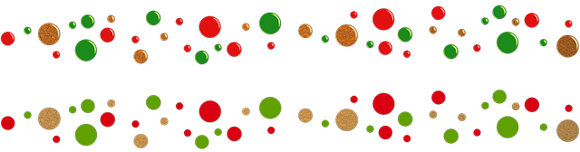

## Vår ombudsman Wieslaw tackar för sig

**Intressepolitik och gemenskap**

För sju år sedan började jag som ombudsman i SRF Uppsala län. Det har varit en tid av arbete för att förbättra synskadades villkor i samhället men också många stunder av trevlig samvaro med föreningens många medlemmar.

Bland de större framgångar vi haft är att länets bussar nu fått både inre och yttre utrop. Frågan aktualiserades långt före min tid men desto roligare att jag fick vara med och uppleva en slutlig seger.

Men ibland är inte utrop nog för att göra resan trygg och säker. Vid byte mellan bussar eller mellan buss och tåg kan behovet av ledsagning vara stort. I denna fråga har det gått trögare. Fortfarande gör inte UL något för att möta detta krav från vår sida. Inte heller ledsagning på Akademiska sjukhuset och lasarettet i Enköping fungerar väl trots vissa löften från ansvariga tjänstemän och politiker.

Då har det gått bättre med våra önskemål om ledstråk. De är förstås inte så personalkrävande när de väl kommit på plats. De finns nu till viss del på länets båda sjukhus. Inom andra allmänna lokaler har det visat sig vara svårare att få gehör för våra synpunkter i detta avseende. Desto tacksammare får vi vara för de relativt nya ledstråken på gator och torg i Uppsala. Inte bara i stadskärnan utan också i anslutna stadsdelar.

Över huvud taget har en viktig del av arbetet varit att lära känna den politiker- och tjänstemannavärld som påverkar synskadades villkor i Uppsala och regionen i sin helhet. Som komplement i detta sammanhang har kontakter med massmedia spelat en stor roll för att nå allmänheten med våra behov och önskemål.

Den sociala delen av SRF:s verksamhet har också ett stort värde för många medlemmar. Bildande av kamratcirklar har varit ett sätt att möta detta behov. Pubaftnar som komplement till den ordinarie fritidsverksamheten har haft samma syfte. En medlemsresa till Synskadades förening i Krakow för några år sedan, gav mig och andra perspektiv på vår egen verksamhet.

Jag kan tillägga att i den mån jag inte haft erfarenhet av olika frågor och verksamheter från mitt tidigare liv som seende yrkesarbetande har jag fått god hjälp av den utbildning i SRF:s föreningsliv som erbjudits mig.

Till sist vill jag tacka för de spännande, intressanta och roliga år som jag haft som ombudsman i SRF Uppsala län.

Wieslaw ”Wiesiek” Wasowski berättade för Lars Nord

## 

## Syntolkning: Närbild på Wieslaw. Han har blå skjorta och mörka solglasögon samt kort hår. Hans ansikte är upplyst av solen och han ler.

## Vår nya ombudsman presenterar sig

**Hej på er allihop!**

Jag heter Nanna Nygren och det är jag som kommer att ta över som ombudsman från och med den 1 december 2023.

Jag är en positiv, öppen och nyfiken kvinna på 37 år som gillar samarbete och nya utmaningar.

Jag är blind sedan födseln och född och uppväxt i Uppsala.

Jag tycker att det ska bli jättekul att få arbeta för den här fantastiska organisationen och tillsammans jobba för att göra samhället bättre för oss med synnedsättning.

Jag är utbildad socionom och har tidigare arbetat som biståndshandläggare. Jag har utrett och fattat beslut om individers rätt till olika former av stöd både enligt LSS och enligt Socialtjänstlagen. Dessutom har jag arbetat med insatsen kontaktperson genom att utreda kontaktpersoner och att matcha rätt kontaktperson till rätt individ/brukare.

På fritiden tycker jag om att läsa böcker, träna, umgås med min familj och följa med i vad som händer i samhället.

Jag ser fram emot att träffa och lära känna så många av er som möjligt!

Må gott och ha ett fint slut på 2023!

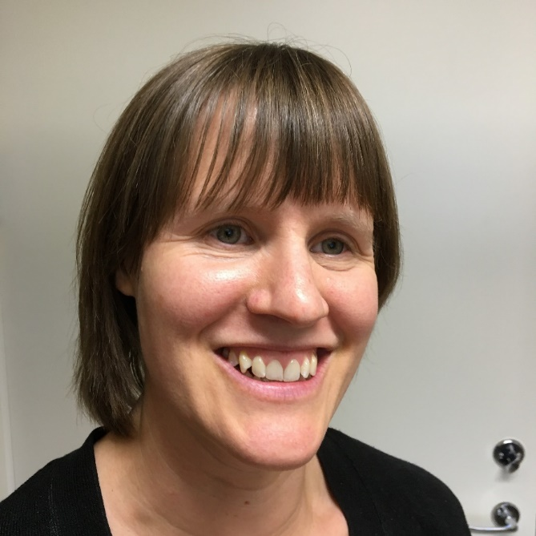Nanna

Syntolkning: Närbild på Nanna. Hon har svart tröja och halvlångt, brunt hår med lugg och blå ögon. Hon ler.

## Rapport från Ögats dag

Den 11 oktober var det återigen dags för oss i SRF Uppsala län att uppmärksamma Ögats dag.

Vi samlades klockan 14:00 i Missionskyrkan i Uppsala för att tillsammans sätta lite extra fokus på vår specifika funktionsnedsättning, vad den kan innebära för oss och vilka smarta hjälpmedel som finns tillgängliga för att underlätta livet för oss med synnedsättning. Evenemanget pågick fram till klockan 19:30 med flera spännande föreläsare och tiotalet utställare.

Intresset var stort och vi var ca 90 besökare på plats.

Dagen inleddes med att vår ordförande Tomas Wallén hälsade välkomna och berättade lite om programmet.

I år arrangerade SRF Uppsala län Ögats dag i samarbete med optikerfirman Specsavers som fanns på plats med ett bord i utställningen samt var där och berättade om solglasögon och vikten av att använda dem.

Därefter var det dags för Vilma Pålsson som är optiker på Syncentralen att lära oss mer om olika ögonsjukdomar, vad som händer i ögat, vilken synpåverkan sjukdomarna leder till, riskfaktorer och behandling. Detta väckte stort intresse och det blev många frågor.

Sedan var det dags för en fikastund med kaffe, kycklingwrap och många trevliga samtal.

När vi fikat klart kom Johan Wickman, som är chef för Syncentralen och informerade lite mer om deras verksamhet i allmänhet, exempelvis hur man blir inskriven på Syncentralen och vad som händer när man kommer till dem på ett första besök. Han berättade även om vilka yrkesgrupper som finns på Syncentralen och vad de olika yrkesgrupperna gör.

Efter detta tog Åsa Lodin från Iris hjälpmedel över och förevisade flera fiffiga hjälpmedel. Bland annat fickminne, talande termometer, talande hushållsvåg och en rad olika hjälpmedel som kan vara bra att ha i köket för att hälla, skära och hacka.

Dagen avslutades med att David Rehnström från Insyn visade oss appen Be My Eyes. Den fungerar så att man tar en bild med sin telefon och får den syntolkad, antingen med hjälp av en AI eller en volontär som går att ringa upp via appen. Han puffade för att fler skulle använda denna app, då det idag finns fler volontärer än användare som ber att få bilder syntolkade.

Sedan var det dags att avrunda och vi skildes åt efter en spännande, fullmatad och lärorik dag.

Nanna Nygren

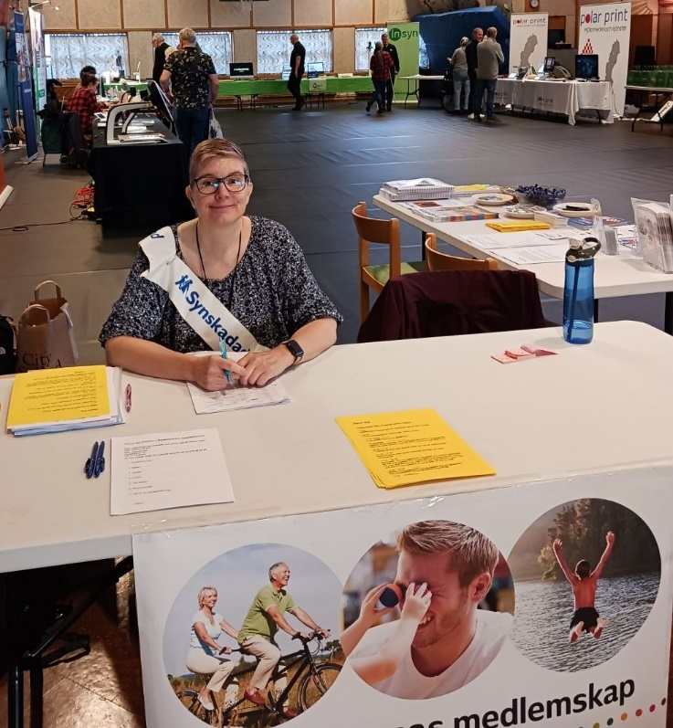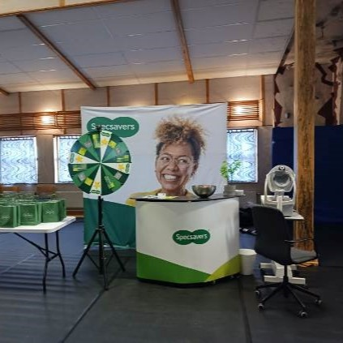

Syntolkning: På bild ett syns vår kanslist Lotta sitta vid välkomstbordet. Hon har ett vitt band som det står Synskadades Riksförbund i blått, samt en blå blus med vita blommor, på sig. I bakgrunden syns utställningslokalen i Missionskyrkan med diverse utställare. På bild två syns Specsavers utställningsbord med en snurra i grönt och gult samt gröna goodie bags.   
Fotograf: Elis Lantz

## Vita käppens dag

Vid stora torget i Uppsala söndagen den 15 oktober träffades ett gäng på drygt 20 personer från Synskadades riksförbund Uppsala län med ledsagare och en landskapsarkitektstudent från SLU Ultuna, Anna Andersson, för att granska och navigera i de nyanlagda ledstråken efter ombyggnaden av torget.

Vi fick lite sol och kalla vindar denna dag vilket inte kunde stoppa oss från att granska ledstråken.

* Gatupratare var ett återkommande hinder, då dessa antingen stod närmare än 60 cm från det konstgjorda ledstråket eller intill fasader och blockerade det naturliga ledstråket.
* Plattornas färg och utformning var också ett genomgående tema. De på Stora torget var mörkgrå till färgen, medan den lilla avstickaren i torgets södra öppning var vit och ledstråket vid Påvel Snickares gränd var av mörkbrun metall. Det önskades en enhetlig standard för hela Uppsala med genomgående vita ledstråk.
* Vissa ledstråk slutade en bra bit ifrån fasaden vilket är förvirrande. De var även utformade på olika sätt.
* Ledstråk till en träffpunkt där taxi kan hämta oss synskadade saknades helt.

Detta är några av punkterna som diskuterades inom gruppen.

Efter några timmar på torget bjöds vi alla på kaffe med bulla som värmde en del frusna medlemmar.

Trafik- och miljögruppen ska tillsammans med vår nya ombudsman Nanna Nygren försöka att få till en träff med kommunens projektansvariga Helena Brämerson Gaddefors där vi har en dialog om vår utvärdering av torget för att skapa en stark förståelse för våra krav.

Petter Lindström

Ordförande i Trafik- och miljögruppen

## Kort rapport från SRF Håbo

Besök av Iris hjälpmedel

En solig måndagseftermiddag i oktober kom Erik från Iris hjälpmedel till Håbo för att visa hur vi kan få livet lite lättare. Det var 17 glada medlemmar på plats som fikade, kikade och fick tips och råd. Erik berättade om verksamheten och visade olika hjälpmedel, vi pratade och tipsade varandra om saker som vi tycker fungerar för var och en. Vi blev också tipsade om butiken som dom har inne i Stockholm City där det är öppet eftermiddagar på vardagar, där man också kan se olika hjälpmedel och handla. En mycket givande eftermiddag!Sara Ahlström

## Träff för medlemmarna i Älvkarleby kommun

Så var det igen dags för en träff för SRF-vännerna i Älvkarleby/Skutskär. Den 23 oktober samlades 19 medlemmar till en träff på biblioteket i Skutskär. Dessa träffar har nu pågått ca en gång i månaden sedan starten 2017 och blivit allt mer populära och välbesökta.

Anna-Lisa Sundell, Bengt Troberg och Eva Agell som i vanlig ordning representerade distriktet SRF Uppsala län åkte med tåget från Uppsala till Skutskär där de togs emot av Hans Lööf som med sin bil stod för skjutsen fram till biblioteket. Där väntade Britt Lööf, vår kontaktperson, med dukat kaffebord.

Idag var det en speciell dag. Lars Engberg, ombudsman i SRF Gävleborg, var inbjuden till att komma och träffa oss och berätta om SRF:s historia. Vi bjöds på en intressant resa i historien från när de Blindas Förening bildades 1889 till hur den utvidgats till att bli Synskadades Riksförbund. Det var trångt i rummet, men som man ibland brukar säga – ”Om sämjan är god så är rummet stort”. Med lite god vilja fick alla plats runt bordet. Alla var helt tysta och lyssnade intensivt.

Så snart Lars var klar med sin föreläsning bjöds vi på fika och hembakad kaka – och då satte pratet och sorlet igång. Man kunde bara höra vad den som satt närmast sade. Stämningen var hög och alla verkade trivas.

Så småningom så tog representanterna från distriktet till orda. Det blev information om vad som hänt sedan förra träffen och vad som är på gång framöver. Vi fick ta del av tankar och reflektioner från de medlemmar som besökte Ögats dag som arrangerades av SRF-distriktet den 11 oktober i Missionskyrkan i Uppsala. Alla som deltog var mycket positiva och nöjda med denna dag. Särskilt poängterades optiker Vilma Pålssons föreläsning kring olika typer av synskador samt utställningarna som visade många olika hjälpmedel som man kan ha stor nytta av i vardagen.

Efter denna tillbakablick på Ögats dag så ville medlemmarna få lite information om vad som händer framöver. Det informerades om distriktets halvårsmöte med efterföljande medlemsfest som äger rum i Uppsala lördagen den 18 november. Kommande träffar i Skutskär anordnas den 20 november med information från kommunen samt den 18 december med julmat och trevlig samvaro.

Vi avslutade som alltid med att Bengt fattade gitarren och vi sjöng blandade visor och avslutade enligt önskemål från några av deltagarna med favoritlåtarna ”Den gamla fastern” och ”Den kaxiga Myran”.

Tack för en trevlig och intressant dag och tack till biblioteket i Skutskär där vi får träffas. Och tack till Britt och Hans som ordnar allt.

Eva Agell och Bengt Troberg

## Välfärden växer fram

Från vår jubileumsskrift, som togs fram av Håkan Thomsson i fjol, får vi en bild av en positiv samhällsutveckling. Föreningen fanns fortfarande enbart på länsnivå, med De Blindas Förening (DBF) som riksorganisation.

År 1964 gick ett frågeformulär ut till föreningens medlemmar som ett led i "en av landstinget företagen undersökning rörande handikappades transportbehov". Året därpå anslog landstinget i Uppsala 10.000 kr till transporter för handikappade. Detta var upprinnelsen till färdtjänst i länet.

Handikappinstitutet, som bildades 1968 av staten och Svenska Centralkommittén för Rehabilitering (SVCR), blev en viktig instans. Verksamheten utvecklades efter hand från medverkan i direkt framtagning av hjälpmedel till långsiktigt forsknings- och utvecklingsarbete, provning av hjälpmedel och andra åtgärder för att främja hjälpmedelsförsörjningen. I samband med att sjukvårdshuvudmännen år 1976 övertog ansvaret för att tillhandahålla hjälpmedel blev staten och Landstingsförbundet huvudmän för Handikappinstitutet genom ett särskilt avtal. År 1999 ombildades verksamheten till Hjälpmedelsinstitutet som var en ideell förening med staten, Landstingsförbundet och Svenska Kommunförbundet som enda medlemmar. År 2014 upphörde Hjälpmedelsinstitutet och därmed den konkreta hjälpmedelsverksamheten, men delar av dess arbete övergick till Myndigheten för delaktighet som då bildades.

Hantverkarna hade svårigheter att försörja sig genom sitt arbete. De blev färre och hantverkskommittén ersattes med en kontaktperson från föreningen. Carl Norrblom (1915-1972) hade detta uppdrag, och hans hustru Dagny Norrblom (1927-1998) kom senare att ha samma uppgift. Synskadade fick andra typer av arbeten i takt med förbättrad utbildning och rehabilitering. Så småningom öppnade datortekniken nya möjligheter. Men hög arbetslöshet inom gruppen synskadade har alltid varit, och är alltjämt år 2022, ett stort problem.

Ljus- och ljudreglerade övergångsställen är viktiga för att synskadade tryggt ska kunna korsa gator. Årsmötet 1967 beslutade att arbeta för sådana övergångsställen på vissa platser i Uppsala. Med åren har det blivit standard att ljusreglerade övergångsställen också har ljudsignaler, vilket är en viktig framgång för synskadades trafiksäkerhet.

DBF hade en arbetsgrupp som gick under namnet KÖA (kommittén för översyn av de blindas arbetsformer). Här diskuterades bland annat att utveckla lokal verksamhet. I Uppsala läns Blindförenings styrelseprotokoll från den 29 augusti 1966 kan vi läsa: "Planer föreligger att försöka samla medlemmarna på de större centralorterna i länet - Enköping, Tierp och Skutskär - först till en träff och eventuellt sedan till regelbundna sammankomster. Kanske kunde De Blindas Vänners ortsombud stimuleras att engagera sig i detta arbete".

En så kallad kretsverksamhet, där länsföreningen hade ansvaret men verksamhet ordnades lokalt, blev den modell som tillkom. I Uppsala läns Blindförenings styrelseprotokoll från den 21 november 1968 kan vi läsa:

"Uppgjordes med Sören Kärn om anställning som kretsorganisatör med samma ekonomiska villkor som han har hos ABF, nämligen i dagtraktamente 30 kr per besök och dag samt reseersättning 3,80 kr per mil, vid övernattning 40 kr per natt". Sedermera tog Mats Nilsson över uppdraget som kretsorganisatör.

Verksamhetsberättelsen för år 1971 beskriver kretsverksamheten:

”Synskadan begränsar i hög grad möjligheterna till fritidsaktiviteter. Hindren är av ekonomisk, praktisk och psykologisk art. Följden blir för många en påtvingad isolering. Det har mot denna bakgrund varit kretsorganisatörens, Mats Nilssons, strävan att med tillgängliga resurser tillfredsställa behoven. Aktiviteter som studiebesök, utflykter, utställnings-, teater- och konsertbesök samt informationsträffar har i sig haft ett stort värde. Därutöver kan värdet av den upplevda gemenskapen knappast överskattas. 255 personer har deltagit i aktiviteterna som också förlagts till länets perifera delar”.

Vid årsmötet 1972 tillsattes kretskommittér för Uppsalakretsen, Södra kretsen och Norra kretsen. En stor kommunsammanslagning skedde i början av 1970-talet, och 1974 ändrades kretsindelningen till fem kretsar, en i varje kommun förutom Enköpingskretsen, som omfattade Enköpings och Håbo kommuner. Dessa kretsar var alltså inga självständiga organisationer utan en slags arbetsenheter för decentraliserade aktiviteter. Under 1975 ändrades Tierpskretsen till lokalavdelning med egen styrelse.

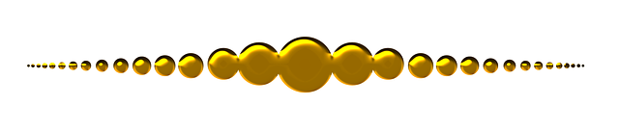Håkan Thomsson

# 

# Information

## Skicka in till Linslusen!

Har du något roligt planerat inför jul och nyår? Kanske en resa till släktingar eller något annat trevligt som du vill dela med dig av? Kanske har du åkt riksfärdtjänst under helgerna – hur fungerade det med bokning och kom bilarna som dom skulle? Skriv gärna något och skicka in till nästa nummer!

Redaktionen

## SRF Go:s resekatalog!

SRF Go är Synskadades Riksförbunds egen resebyrå. Varje år ordnar de 10–20 resor och aktiviteter, både i Sverige och utomlands, för SRF medlemmar.

Det är en medlemsförmån att få åka på resor med SRF Go. Det kan vara sol- och badresor, temaresor, storstadsresor, vandrings- och cykelutflykter, spakryssningar etc. I de flesta fall samarbetar de med reseorganisationer men ibland arrangerar de egna aktiviteter.

Du betalar själv din resa, men SRF Go tillhandahåller minst en ledsagare per två synskadade och står för alla ledsagarkostnader. På gruppresorna kan du umgås med gruppen, men det finns gott om utrymme att hitta på egna utflykter efter överenskommelse med den person som du delar ledsagare med.

Resekatalogen skickas ut två gånger om året, i maj och i november. Anmäl intresse och önskat läsmedium (svartskrift, daisy, punktskrift eller e–post) om du vill få katalogen hemskickad. Resekatalogen är gratis för alla medlemmar.

Kontaktuppgifter

Telefon: 08-39 90 17  
Mejl: [go@srf.nu](mailto:go@srf.nu)

## Region Uppsalas beslut om UL:s nya biljettpriser

Dessa priser gäller från och med 2024 01 22.

Biljettpriser för förmånstagare.

Enligt förvaltningens förslag till beslut om prisnivåer ingår förmånstagare ibland de grupper som får rätt att resa till rabatterat pris. Övriga grupper som får rätt att resa till rabatterat pris (oavsett biljettyp i utbudet) är ungdomar, studenter och pensionärer.

Enkelbiljettspriset är 27 kr. Den biljetten kommer att gälla i 75 minuter, och man får resa så mycket eller hur långt man vill inom biljettens giltighetstid. Sista bytet ska ske inom biljettens giltighetstid, resans längd kan därför bli längre än 75 minuter.

Enkelbiljett 27kr.

30-dagars biljett (månadskort) 720kr.

Årskort 6850kr.

24 timmars biljett 95kr.

72 timmars biljett 180kr.

7 dagars biljett 290kr.

För pensionärer boende i Uppsala kommun kommer det att finnas ytterligare ett rabatterat årskort som blir billigare än ovan angivet årskort.

Priset för detta är inte bestämt när Linslusen går i tryck, men vi uppmanar alla intresserade att kontakta Uppsala kommun för att få mer information.

Biljetter för övriga vuxna som inte har någon förmån

Enkelbiljett 39kr.

30 dagarsbiljett (månadskort) 1030.

Årskort 9790kr.

Petter Lindström   
Ordförande Trafik- och miljögruppen

## Fritidsbanken

Fritidsbanken lånar gratis ut sport- och friluftsutrustning för att så många som möjligt ska ha möjlighet till aktivitet. Verksamheten satsar stort på att få in parasportutrustning och fritidshjälpmedel så att fler hitta till en meningsfull fritid. Vi finns på drygt 120 platser i Sverige.

Som ett led i ett utökat utbud av anpassad utrustning har alla våra fritidsbanker Goalball och synskadad- och ledsagarvästar till utlån. Goalball är en sport som både seende personer och personer med synnedsättning kan utöva och tillsammans på lika villkor, till exempel på en idrottslektion.

Alla kan lätt gå in på [www.fritidsbanken.se/lagersaldo](http://www.fritidsbanken.se/lagersaldo) för att se vad som finns att låna. I lagersaldot finns en kategori som heter Parasportutrustning/Fritidshjälpmedel där all anpassad utrustning finns.

Vi har också tagit fram en film som beskriver hur det går till att låna hos oss. Länken heter <https://youtu.be/He9scGLDkXA>.

Johanna Grönkvist, Kommunikatör   
Fritidsbanken Sverige  
0706-33 46 37  
[johanna@fritidsbanken.se](mailto:henric@fritidsbanken.se)

## Beställ ledarhundskalendern!

Vill du ha 2024 års ledarhundskalender att hänga på väggen? Den är gratis, men man kan om man vill skänka en slant till Synskadades Riksförbund när man får den. Hör av dig till kansliet så skickar jag kalendern till dig!

Lotta på kansliet



## 

## Syntolkning: Två labradorhundvalpar äter jordgubbar som ligger på ett vitt fat på ett brunt trädgårdsbord. Den ena valpen är svart och har en jordgubbe i munnen och den andra är ljus och har nosen i fatet med jordgubbar. I bakgrunden är det ofokuserat grönt.

## Teletal

Med tjänsten Teletal kan du få stöd av en tredje person som finns med under telefonsamtal med till exempel myndigheter, försäkringsbolag eller sjukvård. Teletal hjälper till med tal, minnesstöd eller anteckningar som du sedan kan få dig tillskickade.

Tjänsten finansieras med statliga medel och är helt kostnadsfri att använda. Teletal är till för personer med funktions-nedsättningar, men vem som helst som har behov kan använda sig av tjänsten. Det behövs ingen förbokning eller remiss för att använda Teletal.

Det går att provringa om man vill testa hur det fungerar.

Du ringer Teletal på 020-22 11 44.

Läs mer på [http://www.teletal.se](http://www.teletal.se/)

Källa: Tidningen autism 3/2023



# 

# Recept

## Morfar Arnes smaskiga saffranskaka

**Ingredienser**

2 ägg  
3 dl socker  
100 g smör  
1,5 dl gräddfil  
1 g saffran  
3 dl vetemjöl  
2 tsk bakpulver  
1,5 dl russin  
ströbröd

**Gör så här**

1. Vispa ägg och socker i en bunke.
2. Smält smöret och blanda i det.
3. Blanda i gräddfil och saffran.
4. Rör ihop vetemjöl, bakpulver och russin och blanda i det.
5. Grädda i 175 grader varm ugn i 35-40 minuter på över- och undervärme. Kakan ska vara lite fuktig i mitten.

Mycket god och saftig kaka som passar bra till jul!

Hälsningar Lotta på kansliet

# Kalendarium 2023-2024

**December**

11: Tyck till om: Intressepolitiska programmet

12: Tyck till om: Stadgar för hela organisationen

**Januari**

4: Syntolkad film: Hammarskjöld

19: Syntolkad visning av Bror Hjorts Hus

**Februari**

3: Pubafton med Bingo

8: Brukarråd om ofrivillig ensamhet

9-10: Att studera när man har en synnedsättning

11: Manusstopp Linslusen

C:\Users\Christina\Desktop\SRF Uppsala län ny logotyp.gif

Kungsgatan 64

753 41 Uppsala